开江县社会保险事业管理局
2023年度部门决算分析报告

一、单位情况
（一）基本情况。
1．主要职能。负责企业及机关事业职工养老、工伤、失业保险参保登记、变更、注销，缴费基数申报，征集计划的制定；负责养老保险个人账户的管理和维护；负责相应保险关系转移接续工作；负责相应保险业务咨询、查询工作；负责参保单位登记证年审工作；负责社会保险基础数据采集、整理工作；负责县本级企业离退休（职）人员养老待遇资料受理、审核工作；负责县本级企业职工养老保险在职人员和离退休（职）人员死亡后个人帐户退费和丧葬补助金、一次性抚恤金的资料受理、审核工作；负责全县企业职工养老待遇调整等社会保险相关工作。
2．机构情况。股室设置为八股一室（综合股、退管股、稽核股、工伤股、财务股、机保股、失地农民社会保险股、信息股、办公室）。
3．人员情况。根据开江编委【2016】19号文件规定，核定开江县社会保险事业管理局（以下简称县社保局）编制42名，设局长1名，副局长3名。2023年在职职工43名（财政全额供给37人；财政补助6人），退休职工25人。
（二）当年取得的主要事业成效。
1、基本养老保险：参加城镇企业职工基本养老保险26736人，完成征收养老保险费14676万元。
我县264个机关事业单位参加养老保险，参保人员9991人，征收基本养老保险基金15080万元，职业年金4563万元。
2、工伤保险：参加工伤保险人数15326人，征收工伤基金1236.5万元。
3、社会化管理：城镇企业职工退休人员达34267，拨付离退休费79373万元，社会化发放率100%。拨付丧葬、抚恤金3200万元。
（三）主要工作及做法
1、聚焦工伤领域，护航参保职工
认真抓好工伤保险参保工作，全县工伤保险参保单位578个，参保人数15326人，完成工伤保险费征收1236.5万元，同比增长3%。深入贯彻落实国家降费减税政策，工伤退费10家，147.1万元。协同联动劳动监察等部门，继续稳步推进建筑业工伤保险“同舟计划”，开展工伤政策进项目活动，筛选出未参加工伤保险的建筑项目并下发工伤提示函，督促建筑项目按规定参保。目前，建筑业项目参保120个，参保人数2700人，缴费金额430万元，同比增长320%。
2、织密筑牢联防联控网络，强化防范基金风险
扎实开展企业职工基本养老保险长期暂停领取待遇人员专项核查清理工作，联系县公安局、县卫健局、县民政局建立退休人员死亡信息共享机制，定期获取公安死亡注销户口信息、卫健医学死亡信息、民政火化信息，与退休逾期未认证人员进行信息比对，目前我局接部稽核考核系统企业职工基本养老保险长期暂停领取待遇人员644条，已全部清理完成，其中冗余数据149条；人员死亡确实无法联系家属或家属拒不领取493条；人员死亡未办结一次性待遇支付业务2条，违规金额1.5万元，已全部追回。
3、着力做好失地农民社保，切实保障项目建设
严格按照县政府工作部署，积极履职尽责，主动担当作为，代拟并经县政府审定通过了《开江县被征地农民养老保障试点工作方案》，为顺利启动试点工作、确保政策落实落细奠定了基础。目前，甘棠、街道办两处试点已基本完成，即将组织开展试点征地项目被征地农民养老保险参保缴费工作。
4、强化政策宣传，推动全民参保
组织企业、机关事业单位召开社保政策知识专题讲座3次；制作了“买社保的十大好处”、“社保防范诈骗”、“养老待遇资格认证”等与社保政策办事相关内容的海报、宣传册共计8500余份，并下发至办事窗口、社区、乡镇便民服务中心等地；开展“社保政策进万家”、“社保服务进万家”等宣传活动，将社保政策的相关知识和法规普及到千家万户，使广大居民能够全面了解社保政策面临的新变化和需要注意的事项，目前共发放宣传资料8000余份，接待人次800余人次。为群众解疑答惑，有效推动全民参保。
5、强化责任，做细做实信访工作
社会保险历来是人民群众高度关注事项，近年来群众通过市长热线、书记信箱、信访等方式表达诉求较为普通，我局高度重视群众来访来件，做到有访必答，有件必回，回必及时，切实维护了群众的合法权益。

二、收入支出预算执行情况分析
（一）收入支出预算安排情况。
2023年年初预算1539.81万元，2023年财政实际拨款收入1614.11万元（均为一般公共预算财政拨款收入）增加74.3万元。

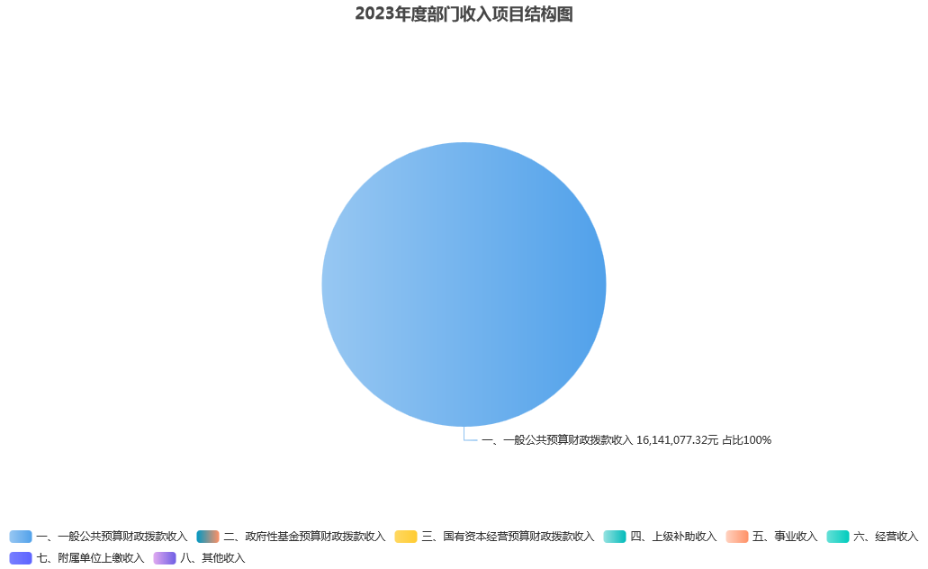
（二）收入支出预算执行情况。
1．收入支出与预算对比分析。
（1）2023年年初预算1539.81万元，2022年财政实际拨款收入1614.11万元（均为一般公共预算财政拨款收入）增加74.3万元。
- 增加的主要原因是人员增加及社保稽核工作经费等。
2．收入支出结构分析。
（1）2023年收入合计1614.11万元。其中社会保险经办机构收入446.24万元，其他人力资源和社会保障管理事务收入7.1万元，机关事业单位养老保险收入56.43万元，机关事业单位职业年金缴费收入1000万元，公益性岗位补贴收入11.62万元，社会保险补贴收入5.8，其他社会保障和就业收入4.41万元，行政单位医疗收入11.22万元，事业单位医疗收入14.54万元，公务员医疗补助15.24万元，住房公积金41.49万元。

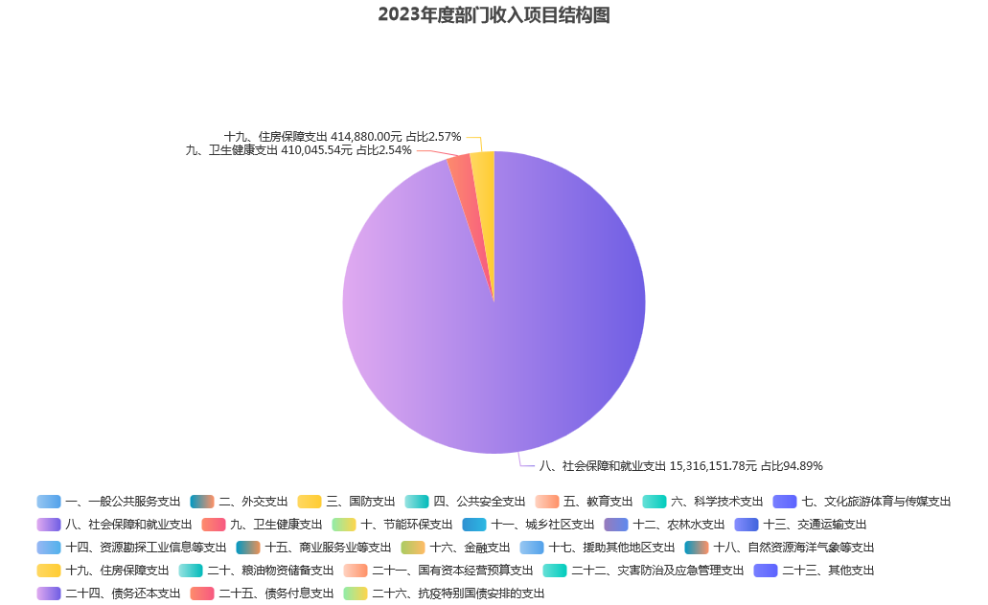
（2）2023年支出工资福利支出1505.98万元，占总支出的93.3%；商品和服务支出97.68万元，占总支出的6.05%；对个人和家庭补助支出6.91万元，占总支出的0.43%；资本性支出3.54，占总支出的0.22%。

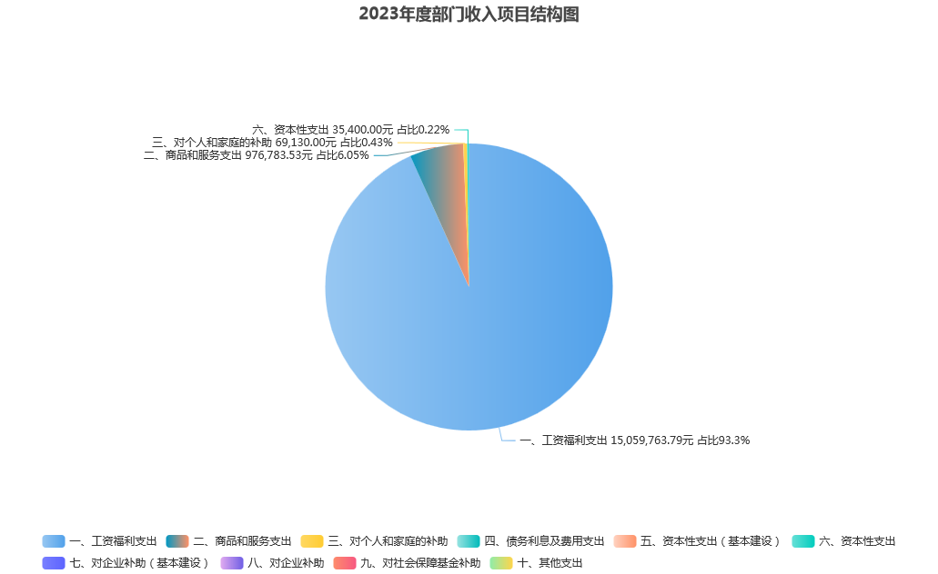
3．支出按经济分类科目分析。
（1）“三公”经费支出情况：
公务接待费：本年度支出5000元。
4.财政拨款收入、支出分析。
- 2023年度财政拨款收入总计1614.11万元，支出与收入持平。与2022年相比，财政拨款收入总计增加74.3万元。财政拨款支出总计1614.11万元。收支增加的主要原因是人员增加及社保稽核工作经费等。
（三）年末结转和结余情况。
本年度末财政补助结转结余0元与2022年度一致。
三、本年度部门决算等财务工作开展情况
（一）本单位财务管理、绩效管理、决算组织、编报、审核情况。
在2023年财务管理工作中，我单位严格执行财政部《部门决算管理制度》的各项要求，充分认识财政决算工作是我单位的一项重要基础工作，政策性强、涉及面广、技术和业业要求高，为做好2023年决算工作，组织相关人员参加培训，加强业务学习，较好的完成了本年度决算编制及审核工作。
- 本单位决算公开工作、主管部门对所属单位按规定批复决算工作开展情况。
为规范单位财务会计核算，根据《中华人民共和国预算法》、《财政部关于进一步做好预算信息公开工作的指导意见》和县财政局相关要求，我局认真执行决算公开工作，同时开江县财政局按规定开展批复决算工作，全面促进部门决算管理。
（三）对单位决算管理及报表设计的意见建议。
无
（四）对加强部门决算数据分析利用工作的建议。
无

